Министерство сельского хозяйства
Российской Федерации

Департамент научно-технологической политики и образования

Алтайская
государственная зональная машиноиспытательная станция

Протокол испытаний

№ 01-23-11 (1020222)

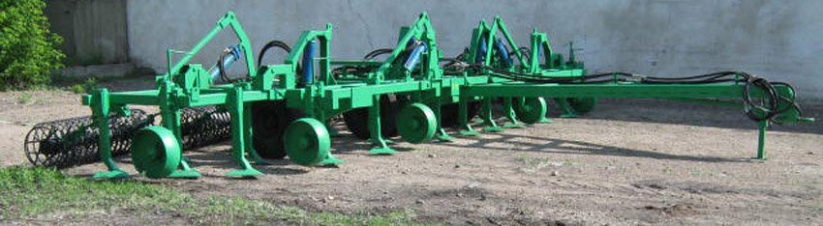

Агрегат комбинированный почвообрабатывающий"Лидер-10,8"

Изготовитель (разработчик) | Адрес
ОАО "Сибирский агропромышленный дом", п. Краснообск, Новосибирская область | 630501., Новосибирская область, п. Краснообск, а/я 367,тел.(383) 348-44-42,факс 348-12-92,348-02-34

Результаты испытаний
Агрегат комбинированный почвообрабатывающий "Лидер-10,8"
Назначение | Предназначен для сплошной обработки почвы по стерневым, зяблевым и паровым фонам на глубину от 6 до 16см с выполнением операций крошения почвы, подрезания и вычесывания сорняков, создания уплотненного семенного ложа на глубине от 3 до 6см,а над ним рыхлого мульчирующего слоя, с выравниванием поверхности поля.
Качество работы:
Производительность в час основного времени, га:
- сплошная обработка пара |  | 9,7
- вспашка стерневого фона |  | 7,6
Условия эксплуатации:
- навеска (присоединение) на трактор (способ агрегатирования) |  | Прицепная
- перевод в рабочее и транспортное положение |  | Гидравлический
- настройка рабочих органов |  | Механическая
- время подготовки машины к работе (навески), ч |  | 0,12
Агрегатирование |  | Трактора тягового класса от 50 до60.; К-701, К-744Р2
Потребляемая мощность, кВт: |  | От 90,9 обработка пара и до 125 – по стерневому фону
Трудоемкость ежесменного ТО, чел.-ч. |  | 0,24
Эксплуатационная надежность |  | Удовлетворительная
Удобство управления |  | Удобно
Безопасность выполнения работ |  | Обеспечена

Описание конструкции машины
Основными узлами агрегата являются: рама средняя; рама крайняя; опорные колеса; колеса транспортные; гидросистема; устройство прицепное; комплект многооперационных катков; рабочие органы.

Техническая характеристика
Показатели | Численные значения
Габаритные размеры, мм
в рабочем положении
длина | 7820
ширина | 11150
высота | 1620
в транспортном положении (с трактором К-701)
длина | 14000
ширина | 5010
высота | 3700 (по трактору)
Ширина захвата, м | 10,5
Глубина обработки | От 6 до 16
Масса, кг | 5035
Рабочая скорость, км/ч | От 6 до 10

Результаты испытаний
Качество работы | Рабочая скорость агрегата, указанная в ТУ, не достигнута из-за буксования на паровом фоне и недостаточной мощности трактора. Показатели качества соответствуют требованиям НД. Агрегат вписывается в зональную технологию выращивания с.-х. культур.
Производительность | Производительность за час основного времени на обработке пара составила 9,7 га, на вспашке по стерневому фону 7,6 га с удельным расходом топлива от 4,4 до 5,0 кг/га.
Безопасность движения | Агрегат с трактором класса 5 приспособлен к движению по дорогам общего пользования с транспортной скоростью до 15 км/ч, что соответствует нормативу.
Техническое обслуживание | Ежесменное техническое обслуживание, при обкатке,ТО-1,при хранение.  Трудоемкость ЕТО – 0,24 чел.-ч., при обкатке-1,25 чел.-ч., ТО-1 -0,8 чел.-ч при хранении 2,4 чел.-ч.  Руководство по эксплуатации в достаточном объеме освещает вопросы использования плуга по назначению.

Заключение по результатам испытаний
Агрегат комбинированный почвообрабатывающий "Лидер-10,8" соответствует требованиям НД по показателям назначения, надежности и безопасности. Агрегат возможно использовать по назначению.
Испытания проведены: | ФГБУ "Алтайская МИС"  659702, Алтайский край, с. Поспелиха,  ул. Социалистическая, 17
Испытания провел: | Галанцев Сергей Михайлович
Источник информации: | Протокол испытаний № 01-23-11 (1020222) от 03 ноября 2011 года

